**HƯỚNG DẪN TẠO CHỨNG THƯ SỐ SELF-SIGNED ĐỂ KÝ SỐ**

**1. Tạo chứng thư số X509 self-signed:**

Vào website: <https://certificatetools.com/>

Chọn các tham số:

* X509v3 Extension Template
* Private key: PKCS#8 RSA Private Key
* Common name: nhập vào mã số sinh viên
* Country: VN
* Subject alternative: chọn email và nhập vào email
* Key Usage: để mặc định (Critical, Digital Signature, Key Cipherment)
* Extended Key Usage: xóa hết (nếu không xóa, Foxit không nhận diện)
* CSR Option: SHA256 – Self-signed - 1 year

Sau khi Submit, để ký số file PDF dùng Foxit Reader thì chọn “Download PKCS#12 Certificate and Key”, nhập vào mật khẩu để khóa chứng thư. File download về có extension của PKCS#12 là .pfx

**2. Ký số trên file FDP dùng Foxit Reader:**

1. Mở file PDF cần ký số

2. Vào menu Protect -> Sign & Certify -> Digital IDs

3. Chọn nút Add ID => Chọn “My existing digital ID from a file”

4. Chọn file .pfx vừa tạo ra và nhập vào mật khẩu để mở khóa

5. Xem kết quả

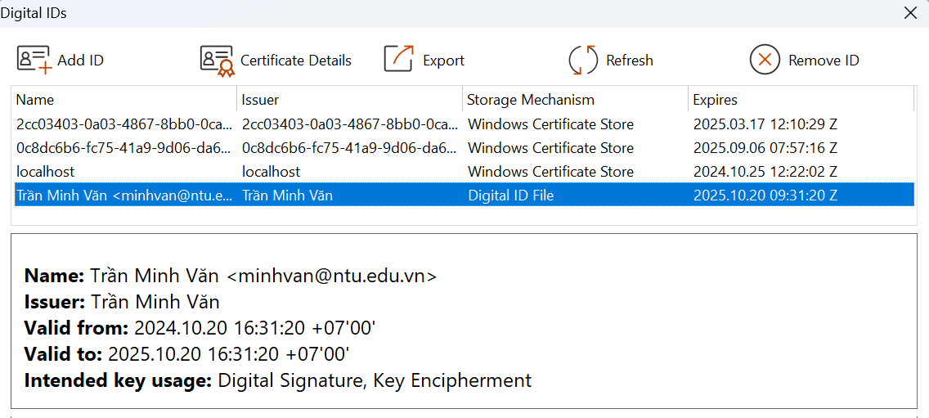

6. Ký số:

Vào menu Protect -> Sign & Certify -> Place Signature. Chọn Digital IDs vừa thêm vào. Định dạng hiển thị của Signature.

